Типовое практическое задание для второго этапа
Национального конкурса профессионального мастерства
«СТРОЙМАСТЕР»
в номинации «Лучший каменщик»

- Название и описание номинации
  - Название номинации – «Лучший каменщик»;
  - В соревнованиях участвует один конкурсант от организации;
  - Каменные работы включают:
Т/ ф: Кладка и ремонт стен и каменных конструкций средней сложности
  - Каждый участник и член жюри должны быть ознакомлены с данным техническим описанием.

- Объем работ на конкурсе «СТРОЙМАСТЕР»
  - Практическая часть в соответствии с конкурсным заданием;
  - Оценка теоретических знаний тестированием.

- Практическое задание
  - Выполнить кирпичную кладку карниза согласно прилагаемому чертежу.
  - На выполнение практического задания отводится 6 часов.
  - Отклонения в размерах и положении каменных конструкций от проектных не должны превышать значений, указанных в таблице 9.8. СП 70.13330.2012 Несущие и ограждающие конструкции. Актуализированная редакция СНиП 3.03.01-87.
  - Необходимо уметь:
    - Пользоваться инструментом и приспособлениями для кладки стен, расшивки швов;
    - Пользоваться инструментом и приспособлениями для кладки колонн прямоугольного сечения;
    - Замешивать сухие строительные смеси;
    - Выполнять кладку декоративным цветным кирпичом по заданному рисунку;

- Теоретические знания
  - Общие знания о применяемых материалах;
  - Знания технологии выполнения каменных работ;
  - Техника безопасности и организация рабочего места.

- Материалы
В задании используются следующие материалы:

Строительный карандаш | Корпус деревянный с вставленным грифелем | шт | 2
Ветошь | Тваневое полотно. Предназначена для промывки инструмента. | шт | 1
Губка хозяйственная | Выполнена из поролона, предназначена для чистки инструмента и кладки | шт | 2
Скотч | Малярный (строительный) скотч | шт | 1
Бумага миллиметровая/ватман формата А1 | Для изготовления шаблонов | рулон | 1 на 6 участников/ 1 лист
Кирпич коричневый | Стандартный полнотелый (пустотелый) 250х120х65 | шт | 10
Кирпич желтый | Стандартный полнотелый (пустотелый) 250х120х65 | шт | 130
Кирпич красный | Стандартный полнотелый (пустотелый) 250х120х65 | шт | 100
Газосиликатные блоки | 625х250х150 | шт | 3
Раствор | Печная смесь ООО "Коипания СЭВ" | м³ | 0.4
Перчатки | строительный хлопчатобумажные | шт | 5

- Рабочее место
  - Каждому участнику предоставляется рабочее место с минимальными размерами 2,5 × 4 на одного экзаменующегося, с жёстким основанием – асфальт, бетон
  - Для выполнения кладки модуля на рабочем месте складирован кирпич и сухая смесь.
  - Всем участникам должно быть предоставлено место под инструмент, электрическая розетка/удлинитель для подключения миксера, а также вода для приготовления растворных смесей.
- Описание практического задания:
Выполнить кирпичную кладку карниза согласно прилагаемому чертежу.
Время на выполнение практического задания:
  - Выкладывание модуля – 6 часов (включая перерыв на обед 1 час).
  - Уборка рабочего места и сдача инструментов и приспособлений.
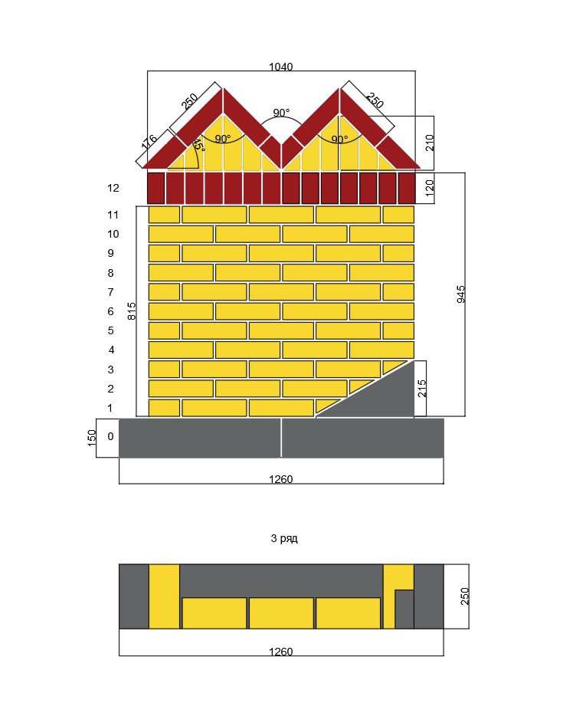
- Общий вид и размеры Модуля:

- Критерии оценки.

- отсутствие отклонения от вертикали стены модуля –15 баллов;
- отклонения поверхностей от вертикали стены модуля до 1-2 мм–10 баллов;
- отклонения поверхностей от вертикали стены модуля до 3 мм 3 –5баллов
- отсутствие отклонения поверхностей и углов кладки от вертикали столба модуля –15 баллов;
- отклонения поверхностей и углов кладки от вертикали столба модуля до 1-2 мм–10 баллов;
- отклонения поверхностей и углов кладки от вертикали столба модуля до 3 мм 3 –5 баллов
- соблюдение одинаковой толщины швов кладки: 10 баллов;
- отсутствие неровностей на вертикальной поверхности кладки, обнаруженных при накладывании рейки длиной 2 м – 15 баллов.
- неровности на вертикальной поверхности кладки, обнаруженные при накладывании рейки длиной 2 м до 2 мм– 10 баллов.
- неровности на вертикальной поверхности кладки, обнаруженные при накладывании рейки длиной 2 м до 5 мм – 5 баллов;
- горизонтальность верхней плоскости модуля – 10 баллов;
- соблюдение параметров модуля без отклонений –10 баллов;
- чистота внешнего вида модуля – 5 баллов;
- соблюдение техники безопасности при проведении кладочных работ и распиловке кирпича на камнерезном станке – 5 баллов.
- чистота рабочего места при выполнении практического задания и по завершению работ – 5 баллов.

Список рекомендуемых инструментов и СИЗ для выполнения практического задания:

- ведро 15л - 1 шт.
- станок для резки кирпича -1 шт.
- лопата совковая -1 шт.
- щётка -1 шт.
- ветошь -0,5 кг
- ведро для мусора 15 л -1 шт.
- совок -1 шт.
- губка -1 шт.
- кельма 180 мм -1 шт.
- кельма 150 м -1 шт.
- молоток-кирочка -1 шт.
- рулетка 5 м -1 шт.
- складной метр 2 м -1 шт.
- шнур-отвес -1 шт.
- строительный карандаш - 3 шт.
- строительный маркер - 3 шт.
- уровень пузырьковый 800 мм -1 шт.
- правило 1,5 м -1 шт.
- расшивка плоская 10 мм - 1 шт.
- расшивка вогнутая 10 мм - 1 шт.
- нож строительный - 1 шт.
- комбинезон - 1 шт.
- ботинки с металлическим носком 1 пара
- каска строительная -1 шт.
- очки защитные -1 шт.
- наушники (беруши) -1 шт.
- респиратор - 5 шт.
- Камнерезный станок DIAM SK-800/2,2 арт. 600027
- Контейнер для отходов
- Тачка строительная без наименования производителя
- Резервуар для раствора по растворосмеситель
- Резервуар для раствора
- Проточный растворосмеситель / дрель-миксер

